软件需求与建模第二次实验报告

1. **用例图**

（一）用例图

用例图初版，见图一。

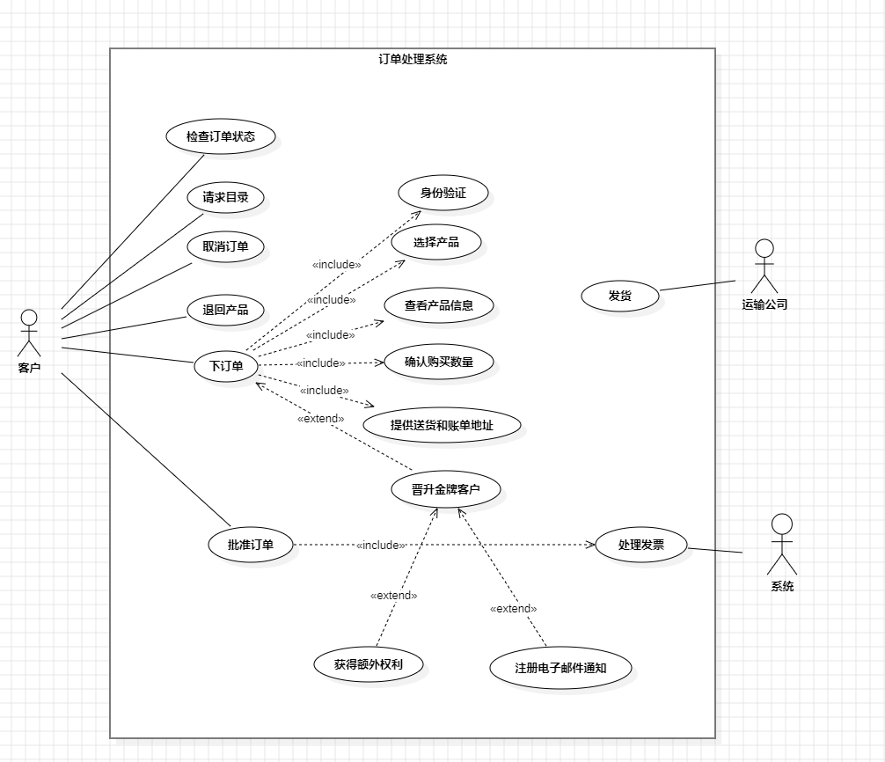

图一

用例图优化版，见图二。

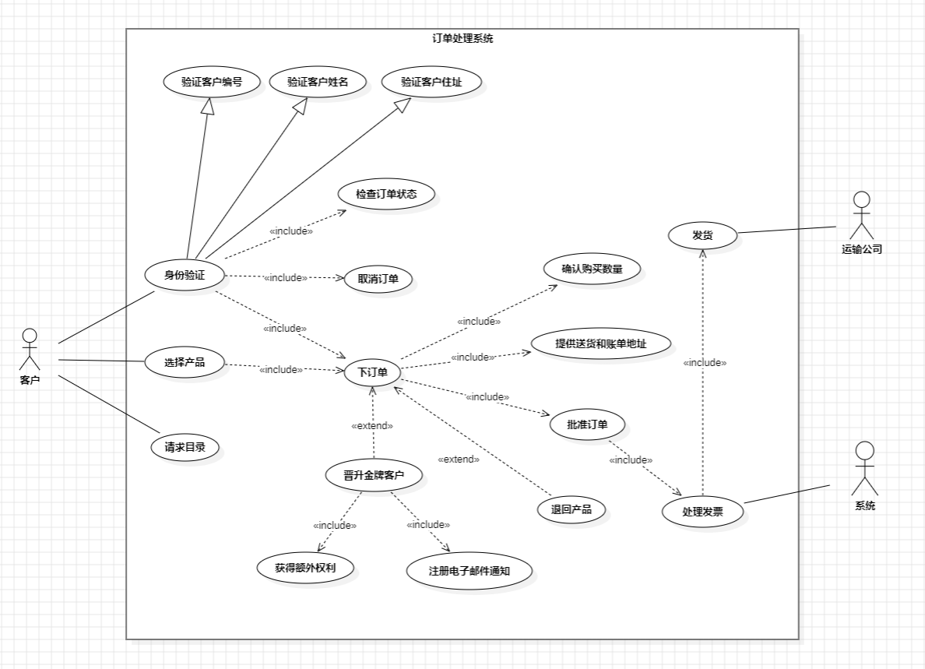

图二

（二）版本二用例图的优化

1.增加泛化关系：添加“验证身份”的三个具体方法：“验证客户编号”、“验证姓名”、“验证住址”，这三个用例与“验证身份”构成泛化的关系

2.增加包含关系：用例“检查订单状态”、“取消订单”、“下订单”均需要在验证身份的前提之下进行，故“验证身份”应包含“检查订单状态”、“取消订单”、“下订单”；

3.增加包含关系：基于实际情况，考虑到在下订单之前用户一定已经选好了商品，所以用例“选择产品”包含“下订单”；

4.增加包含关系：批准订单应该发生在下订单的前提之下，所以用例“下订单”包含用例“批准订单”；

5.增加扩展关系：退回产品是下订单的扩展，即在下订单之后，客户有可能会退回产品，也有可能不会退回，故用例“退回产品”是用例“下订单”的扩展；

6.增加包含关系：订单处理系统处理订单后，运输公司发货，所以用例“处理订单”包含“发货”；

1. **类图**

（一）类图

初版类图，见图三。

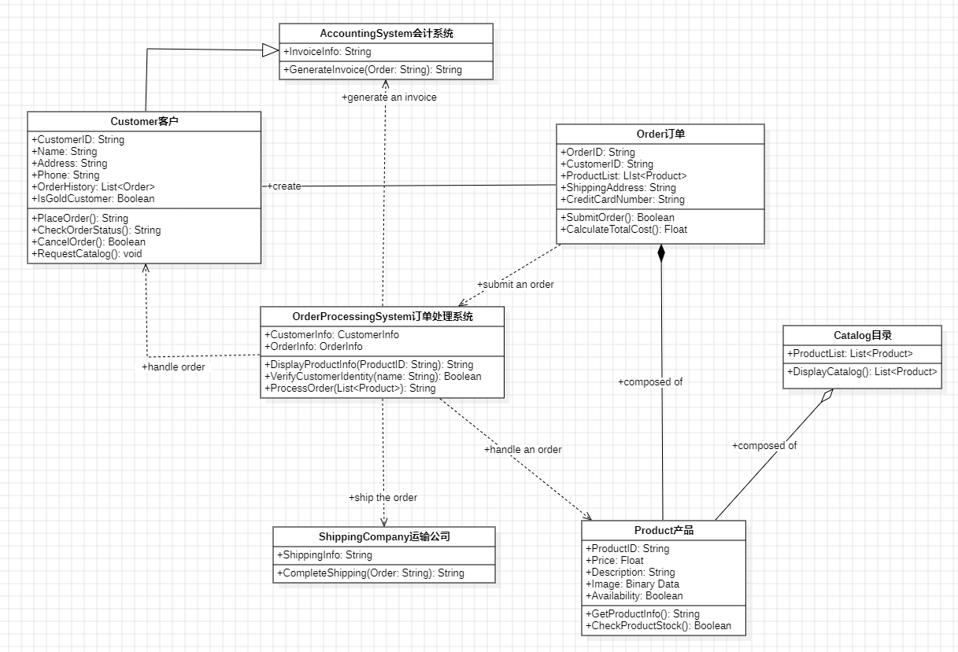图三

优化版类图，见图四。

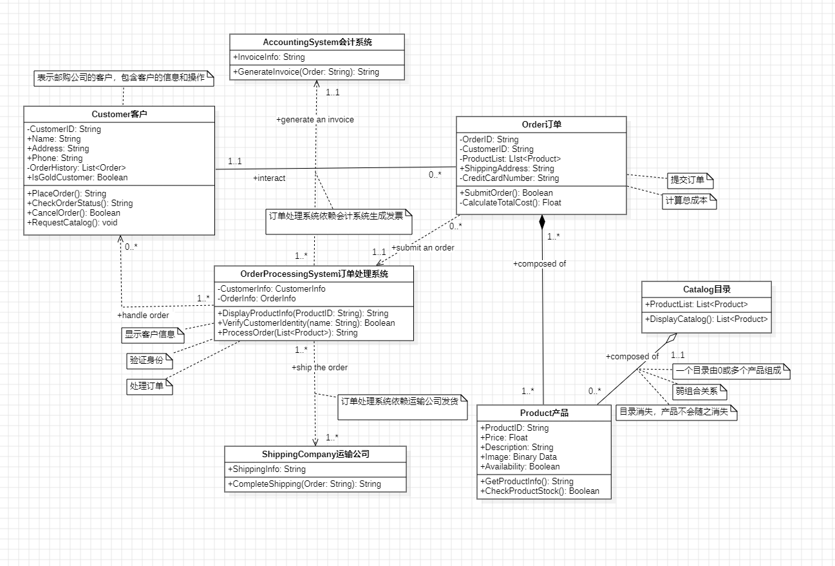图四

1. 版本二类图的优化：
2. 删除不重要的关系：删去了客户与会计系统之间可能存在的继承关系，以及订单系统与产品之间存在的间接依赖关系。类图要求直观明了、条理清晰，能够表示出该系统的主要架构即可，可能存在的、间接存在的关系均可删去，否则会使类图看起来过于冗杂，而导致对关键信息获取的干扰；
3. 增加了关系之间的多重性描述，例如：

客户与订单之间：一个客户可以有多个订单，但一个订单只能属于一个客户；

订单与产品：一个订单可包含多个产品，一个产品可属于多个订单；

订单处理系统与订单：一个订单处理系统可以处理多个订单；

目录与产品：一个或多个目录可包含0个或多个产品；

1. 修改属性和方法的访问权限：基于初始的类图，综合考虑实际情况，修改了一些属性和方法的访问权限，例如：

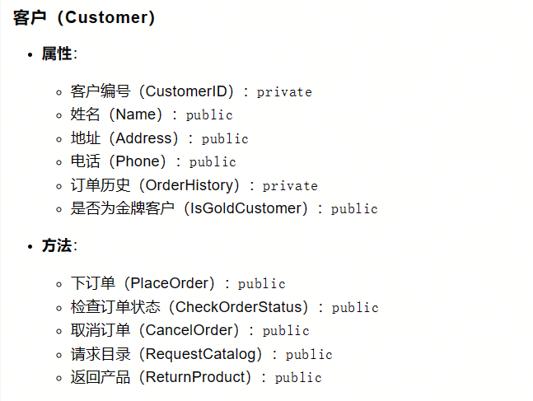

在现实生活中，客户编号、订单历史等信息都是客户的私有信息，故将其访问权限设置为private。与之类似的，订单处理系统的属性“客户信息”“订单信息”都设置为private；会计系统的属性“发票信息”设置为private等。

1. 添加注释：在类图中，为了增加可读性，便于理解，需要一些注释，对类、属性或方法进行注解。故优化类图时，通过AI的辅助，我在类图中添加了适量的注释。例如：

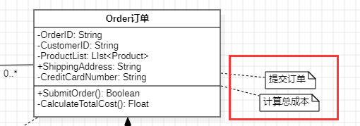

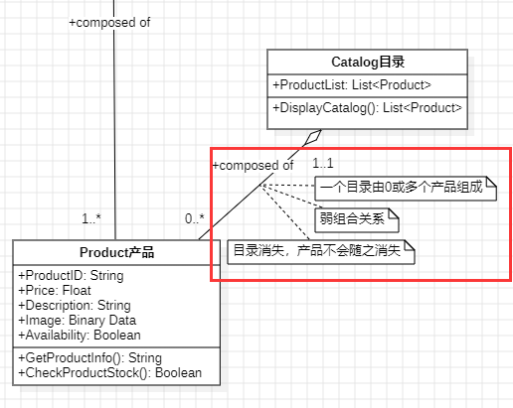

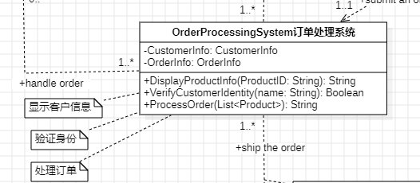

从而使类图更加完善、易懂、结构清晰。

1. **顺序图**
2. 顺序图

顺序图初始版本，见图五。

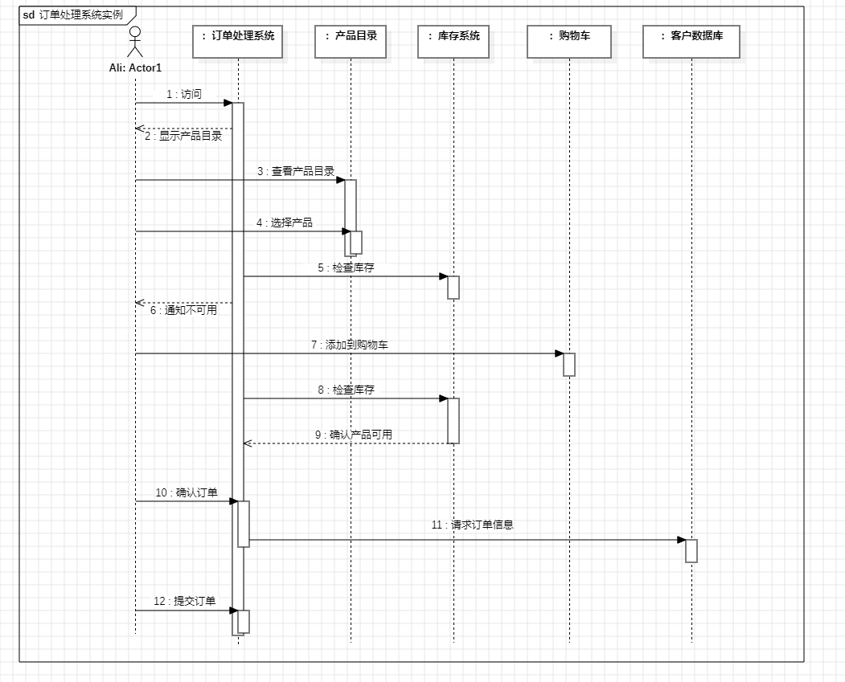

图五

顺序图优化版本，见图六。

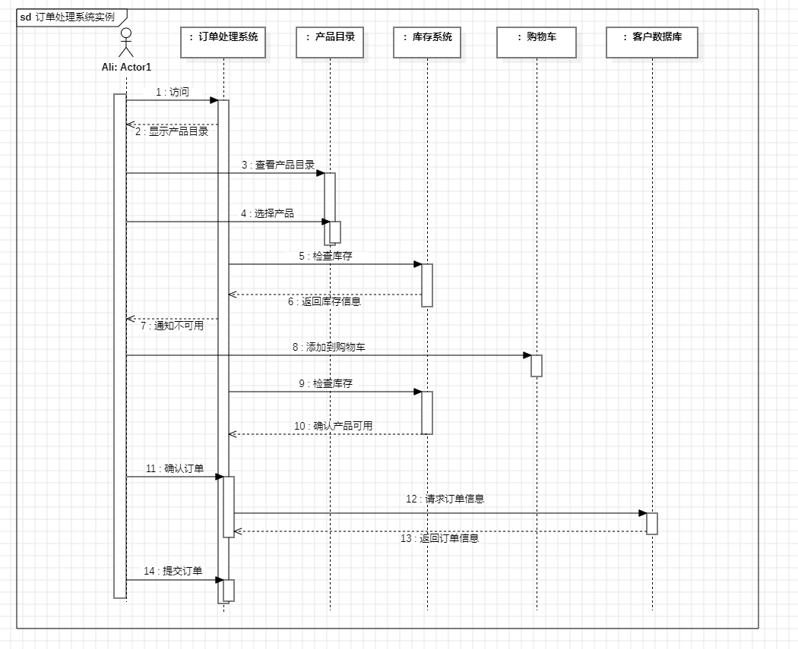

图六

1. 优化
2. 添加客户Ali的控制焦点，代表客户的活动从访问订单处理系统开始，进行到最后提交订单；
3. 添加事件：客户数据库返回订单信息；
4. 添加事件：库存系统向订单处理系统返回库存信息；